SISTEMAS DE ACCESO A10
NICE FOR YOU

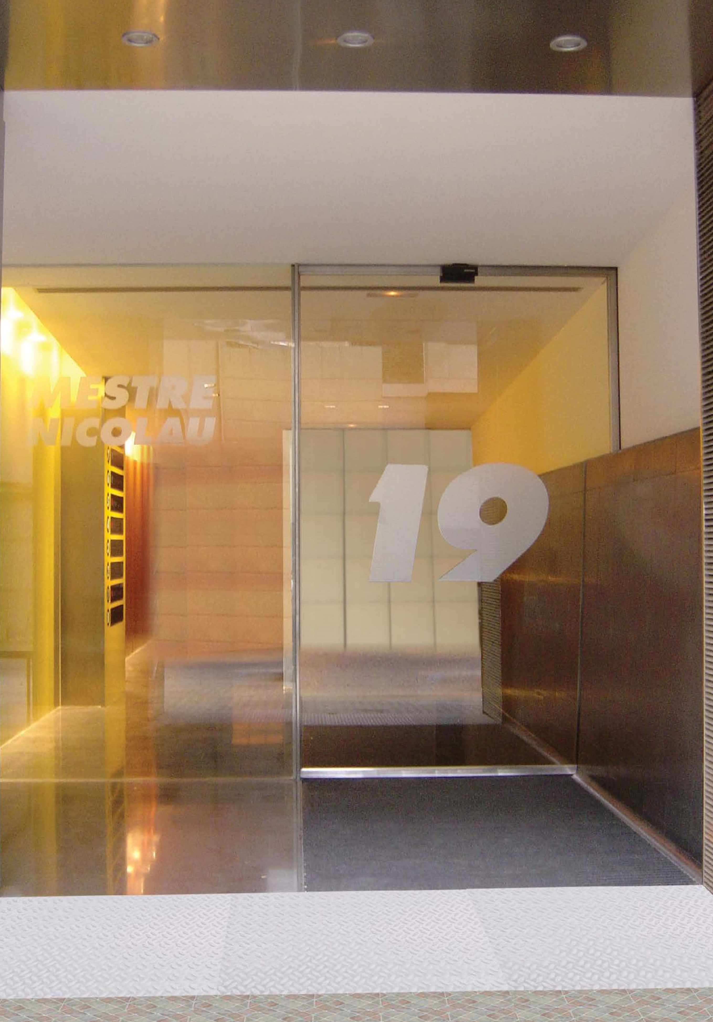
Somos un grupo de profesionales de amplia experiencia en áreas multidisciplinarias, especialistas en implementación de sistemas de control de acceso, CCTV, SEGURIDAD PERIMETRAL, automatización, servicio y Mantenimiento a todo tipo de equipos. Venta de equipo y accesorios. Cubriendo así las necesidades de los diferentes sectores.
¿QUIÉNES SOMOS?

 Industrial  Comercial, Servicios  Residencial
Somos distribuidores de sistemas completos de control de acceso, mecanismos para apertura de puertas residenciales e industriales y puertas automáticas de sensor de la más alta calidad.
Nuestra experiencia se concentra principalmente en asegurar la preservación de los activos de las empresas proporcionando la máxima disponibilidad y confiabilidad de estos, dándoles el mantenimiento adecuado que requieren. Contamos más de 10 años de experiencia en estas actividades en empresas como RODACARGA, FORD MOTOR, FAMA, SAT ADUANAS, FABRICA DE CALZADO, CELANESE, ESTRELLA BLANCA, AEROPUERTOS Y SERVICIOS AUXILIARES, GENERAL MOTORS, CHRYSLER, NISSAN, Restaurantes, GRUPO MODELO, NESTLE, LAVANDERIAS, UNIDADES HABITACIONALES, ETC.
Pensando en las necesidades de todos los clientes potenciales, aunado a la visión innovadora con la que guiamos nuestras acciones, enfocamos nuestra capacidad para solucionar los problemas en accesos automáticos, teniendo como objetivo la venta, instalación y servicio de CCTV, control de acceso, barreras de estacionamiento, barreras para garitas y aduanas, barreras peatonales, puertas automáticas de cristal templado, rampas de andén, cortinas enrollables y todos sus accesorios, satisfaciendo así la demanda de nuestros clientes de los más diversos giros, tales como: tiendas de autoservicio, cafeterías, centros comerciales, centros de distribución, fábricas, boutiques, agencias de autos, hoteles, edificios corporativos, aeropuertos y hospitales.
En este contexto y para brindar las mejores soluciones, contamos con un portafolio de distribución exclusiva de marcas líderes en el mundo y continuamente hacemos también una selección de las mejores marcas a nivel nacional, para ofrecer la más amplia gama de productos, que cumplen con los estándares de calidad y expectativas de precio, y así contar con productos que satisfacen las múltiples exigencias.

SOCIOS COMERCIALES
4
Tenemos alianzas comerciales con las empresas más importantes a nivel internacional, fabricantes de productos de acceso y automatización de la mejor calidad, con la tecnología más avanzada y marcas líderes a nivel mundial.

Puertas automáticas correderas de cristal con sensor. De ingeniería Española.
Puertas específicas para uso industrial. Enrollables Rápidas: autorreparables y reforzadas, para separación de áreas seccionales: para andén de carga. Biport: para cámaras frigoríficas.

Accesorios para andenes de carga: sellos y rampas niveladoras.
Puertas de impacto para supermercado, restaurantes, industria, flexibles, anti corrosión, para proceso de comida.
Rodamientos, guías y accesorios para puertas y portones.
Gran variedad de actuadores y motorreductores electromecánicos para las automatizaciones industriales, comerciales y residenciales. De ingeniería Italiana.
Puertas para garaje en residencias, industrias y comercios.

Gran versatilidad, eficiencia y desarrollo de barreras vehiculares y peatonales,

Ingeniería Alemana.
Utilizadas principalmente en garitas, aduanas y casetas vehiculares. Tecnología Italiana

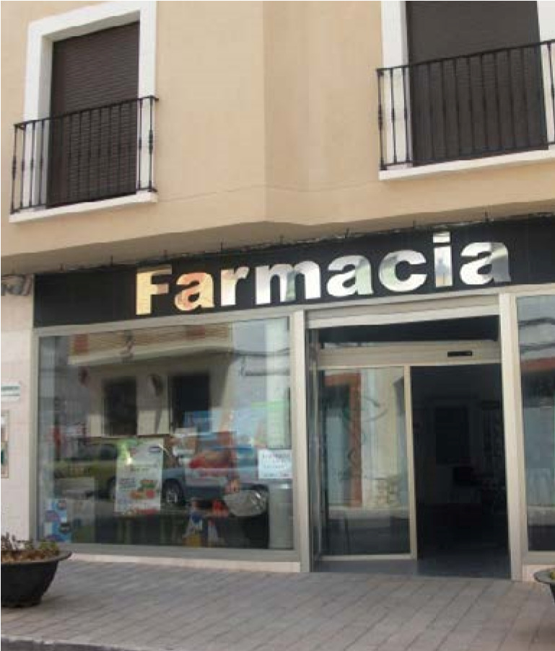
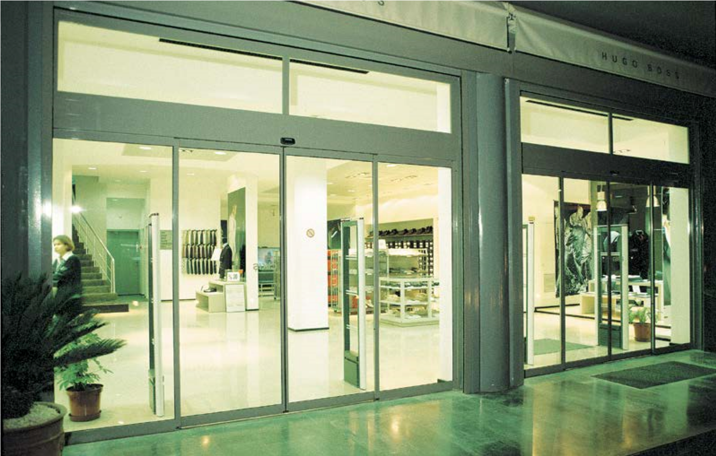
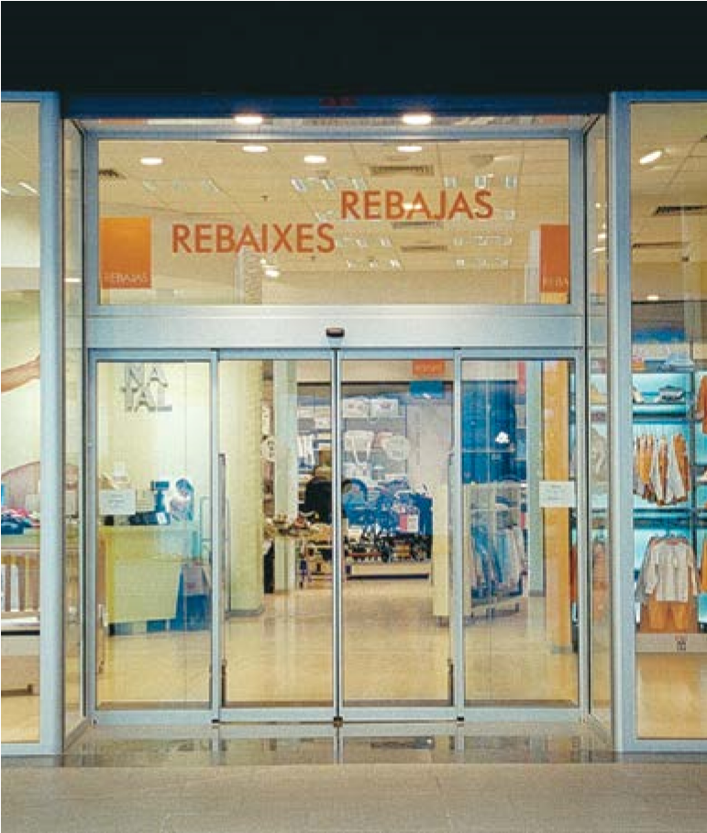

SECTOR COMERCIAL Y SERVICIOS

Por su importancia para los negocios, cuidamos uno de los aspectos más importantes de las grandes tiendas de consumo, restaurantes o centros de entretenimiento; el acceso. Por eso para el sector comercial tenemos la más amplia selección y variedad de mecanismos automáticos que harán lucir el espacio, sin perder su funcionalidad Y eficiencia.
Autoservicios y comercios
Las puertas automáticas en autoservicios, farmacias, tiendas de conveniencia y boutiques son una forma de brindar una cálida bienvenida a los clientes y ayudan al manejo eficiente de la energía y la limpieza, pensando en eso, atendemos de manera especial a este sector con soluciones a la medida de sus necesidades. Nuestras puertas combinan la estética y el uso de tecnologías propias que aseguran un rendimiento fiable, se otorga eficiencia y funcionalidad total que promueve un flujo fácil entre los visitantes que ingresan a sus espacios.
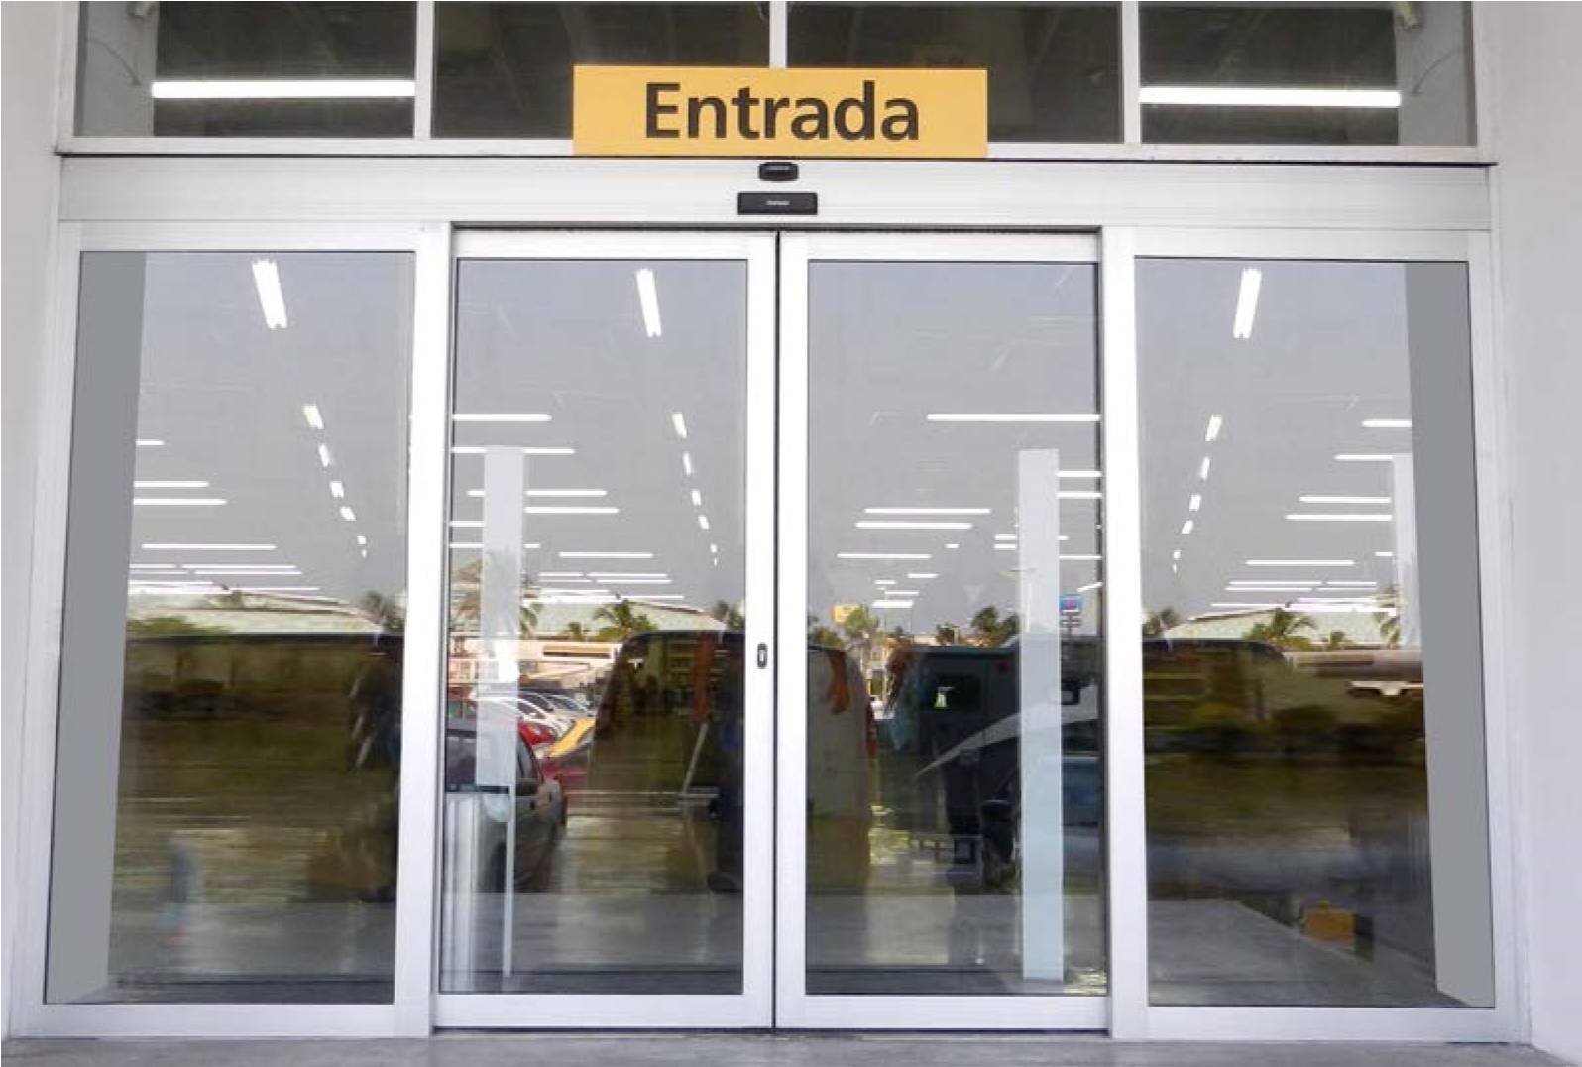

7

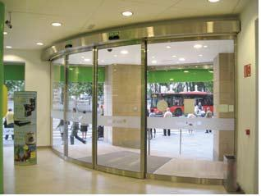
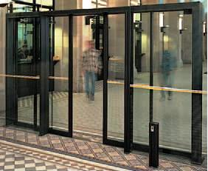

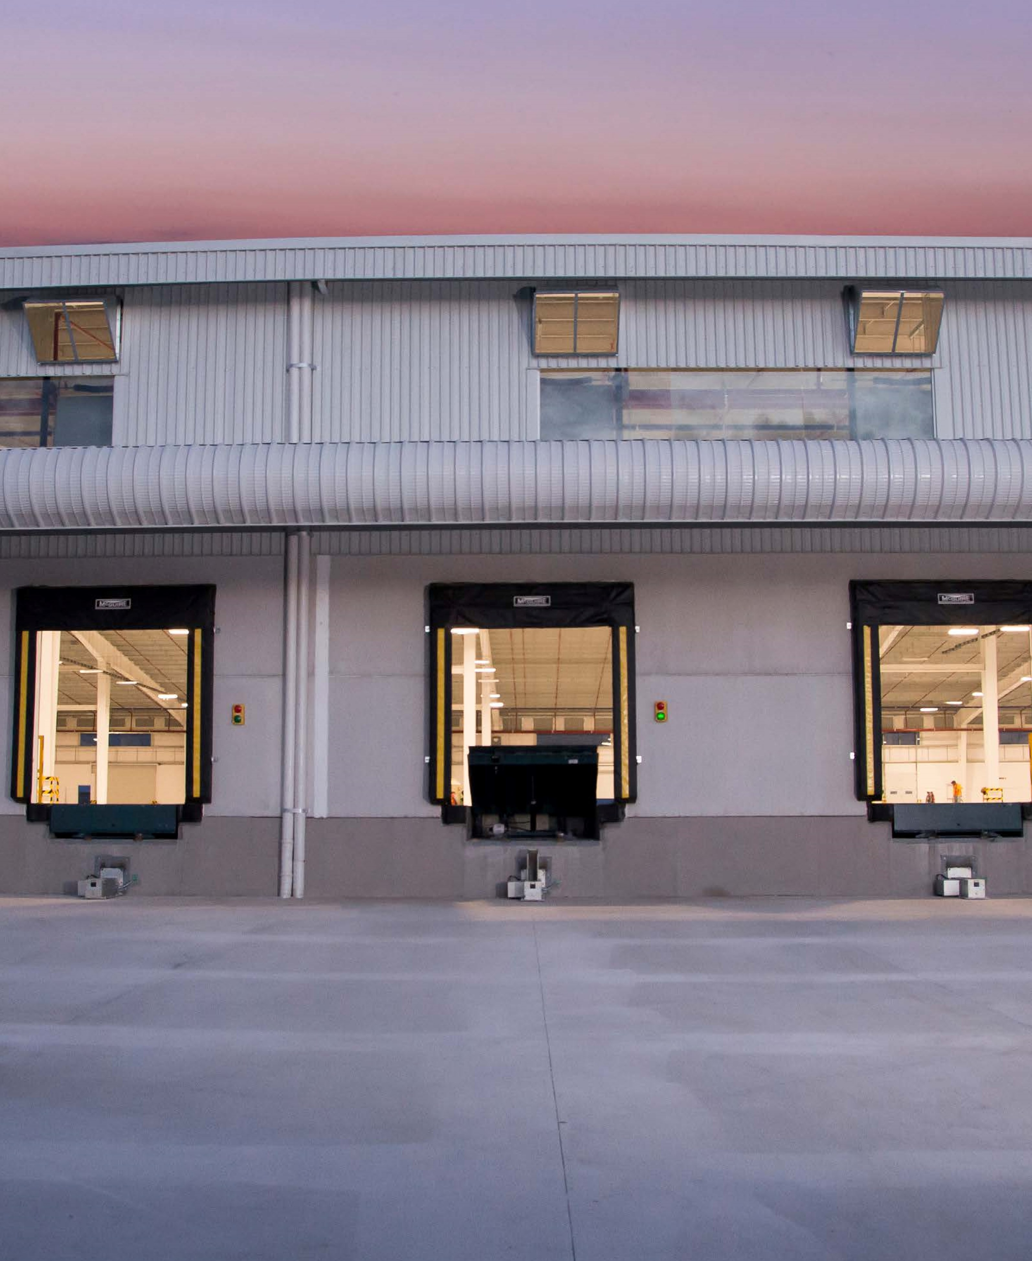
Cubrimos el sector de la industria con una amplia variedad de soluciones que permiten obtener grandes ventajas en el control de accesos y automatizaciones dentro de los centros de distribución, fábricas y bodegas.

SECTOR INDUSTRIAL
14
Cedis Cadereyta Nuevo León
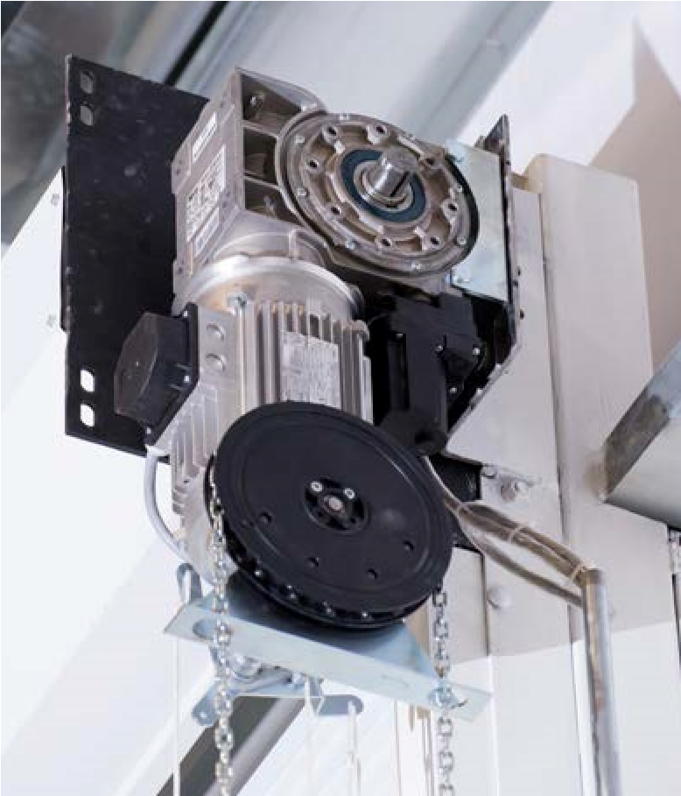
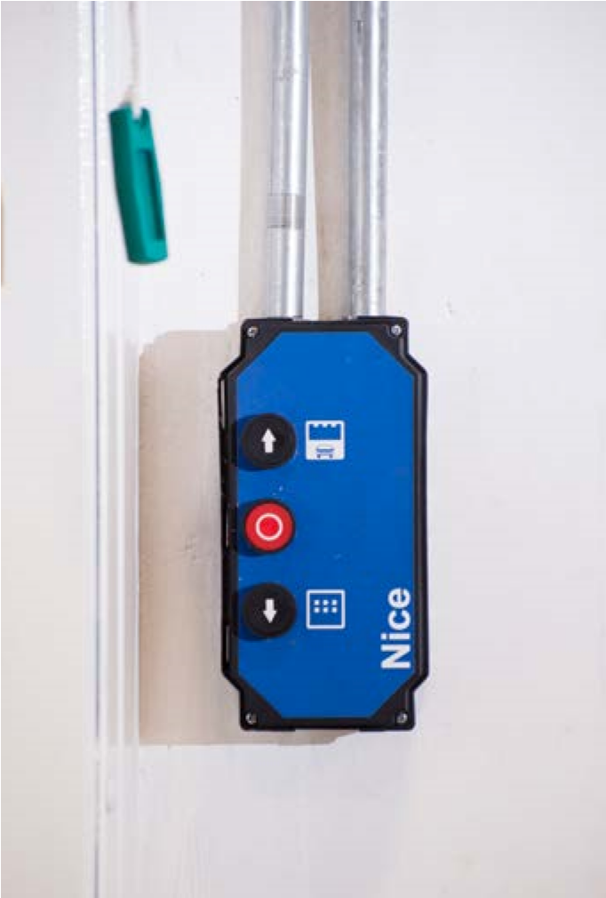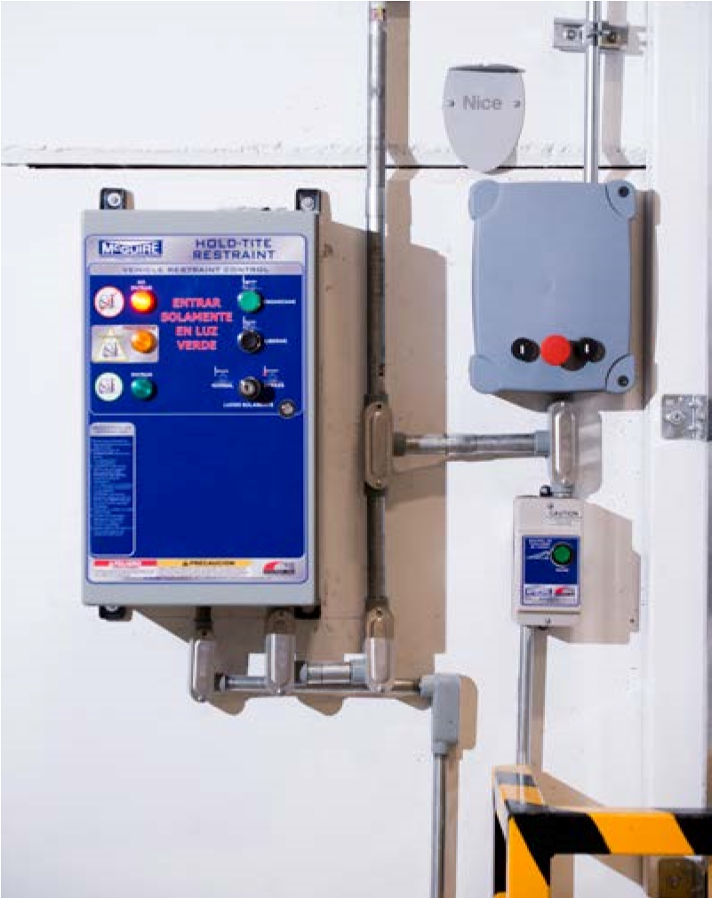

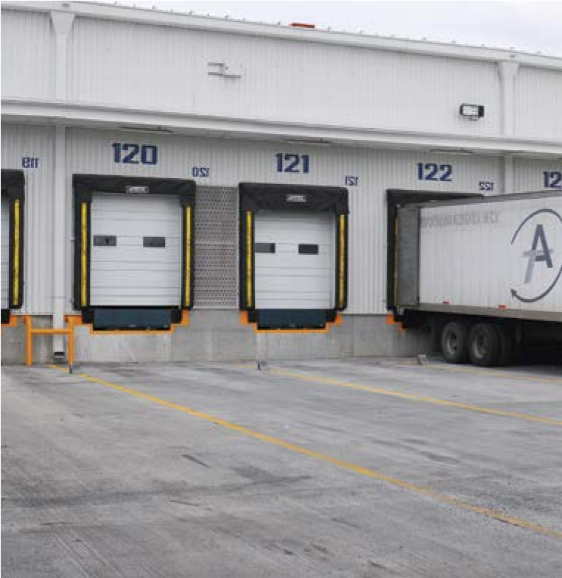
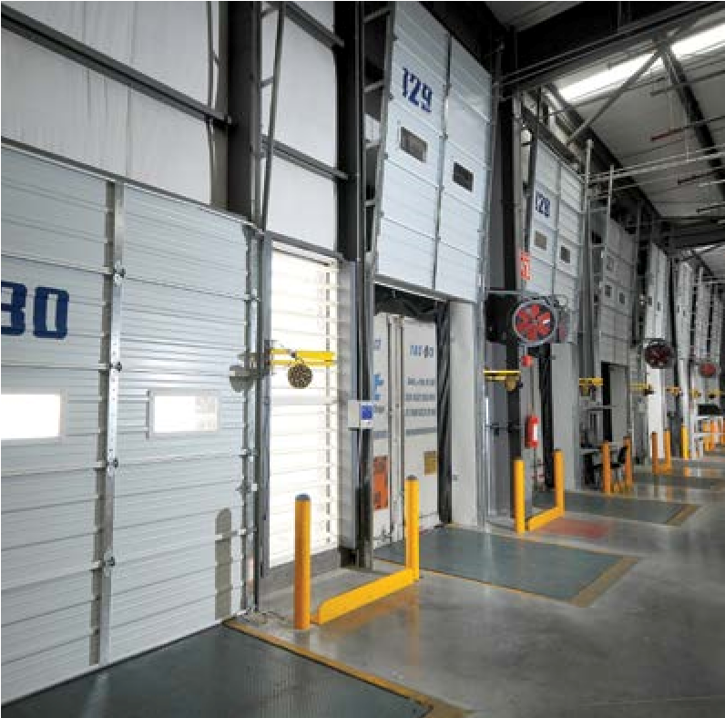
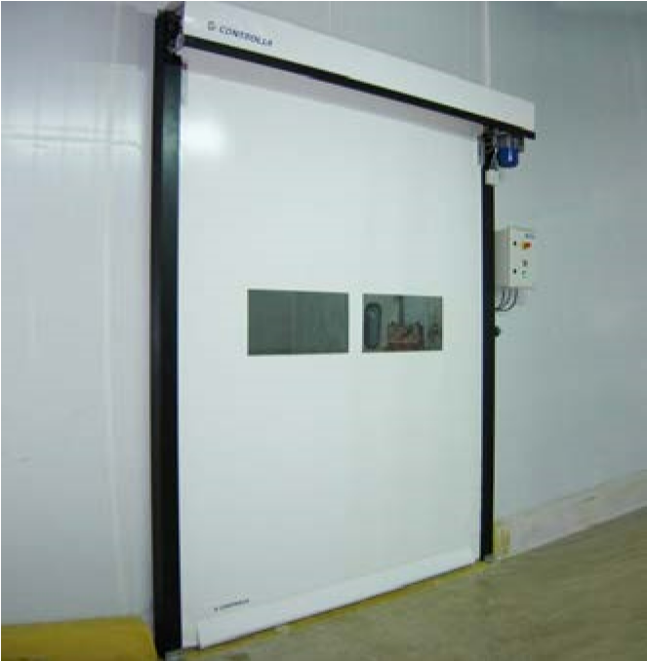
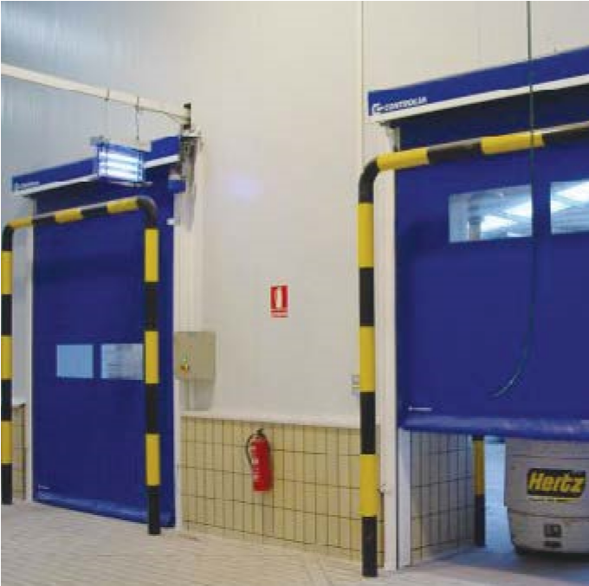
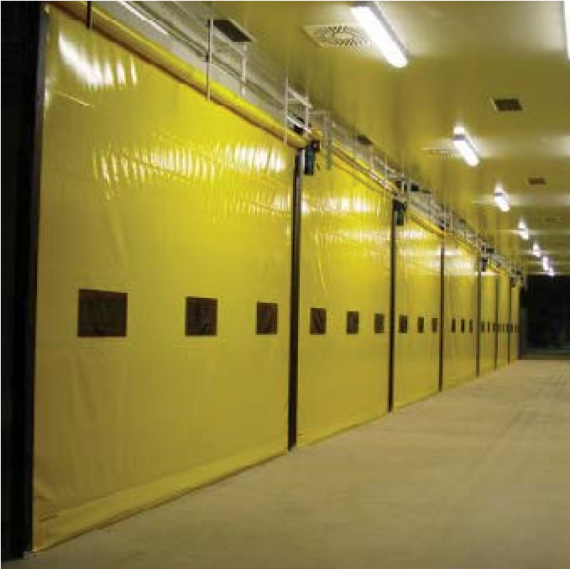
17
Industria de alimentos
Para preservar la higiene, seguridad y óptimo funcionamiento en
plantas de alimentos, Puertas Automáticas de Veracruz tiene soluciones
de entrada y sectorización de espacios, mediante accesos con
diferentes tipos de puertas y rampas para el frío o calor, dependiendo
de las necesidades de la industria. Con tecnología propia y estrictos
controles de calidad que procuran el ambiente dentro de la planta y
una funcionalidad absoluta para sus propósitos.
Cedis
La automatización de accesos, rampas y andenes son aspectos
fundamentales para la logística y distribución de mercancías, es por esto
que tenemos las soluciones más avanzadas para los Cedis. Nuestra
empresa cuenta con gran experiencia
en ese sector ya que hemos
desarrollado más de 100 proyectos para las empresas líderes en el sector
de autoservicios y la industria.

Industria de la transformación
Procurar la seguridad de los trabajadores es un aspecto de vital importancia para nosotros, porque para el sector industrial de la transformación, se tienen soluciones con accesos que cuentan con puertas resistentes al fuego para proteger la integridad física del capital humano, así como evitar la propagación de las altas o bajas temperaturas que se puedan manejar en los diferentes sectores de la industria.
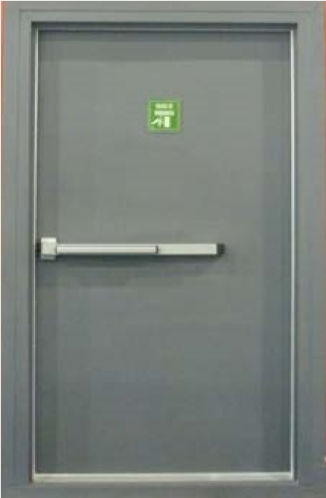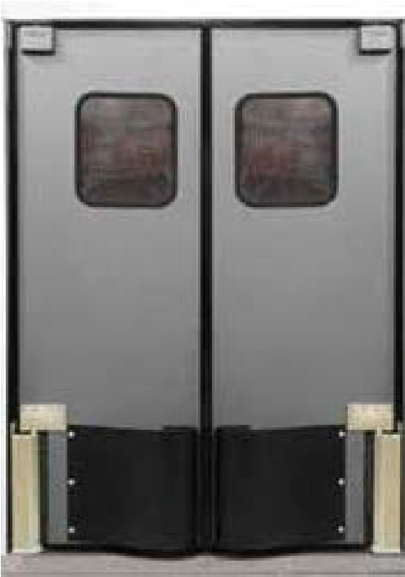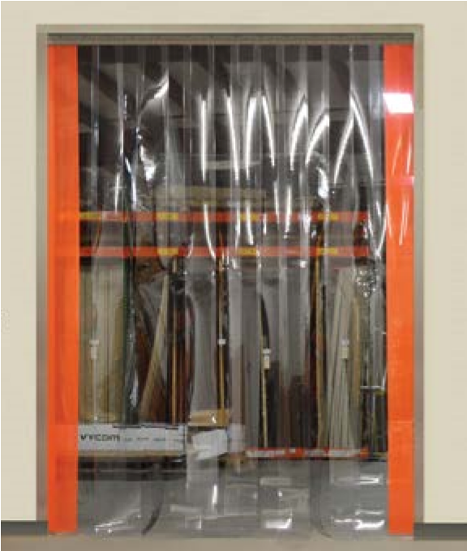

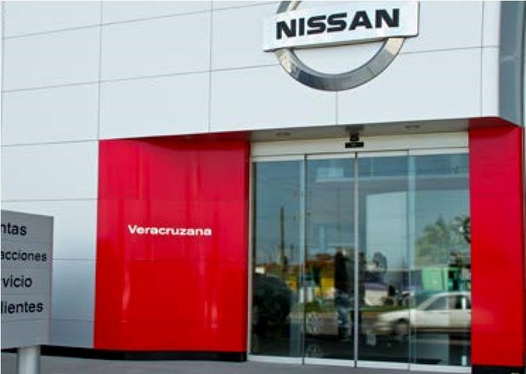
Industria automotriz
Para este sector tenemos accesos que permiten una circulación totalmente ágil en el movimiento de vehículos, dentro y fuera de los espacios ya sea en centros de fabricación como en salas de ventas.
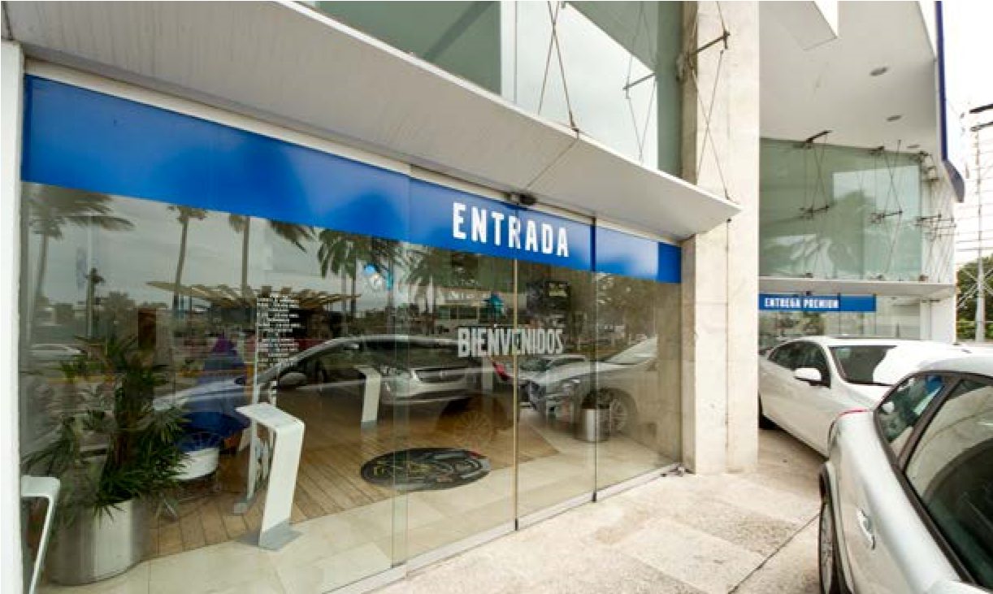
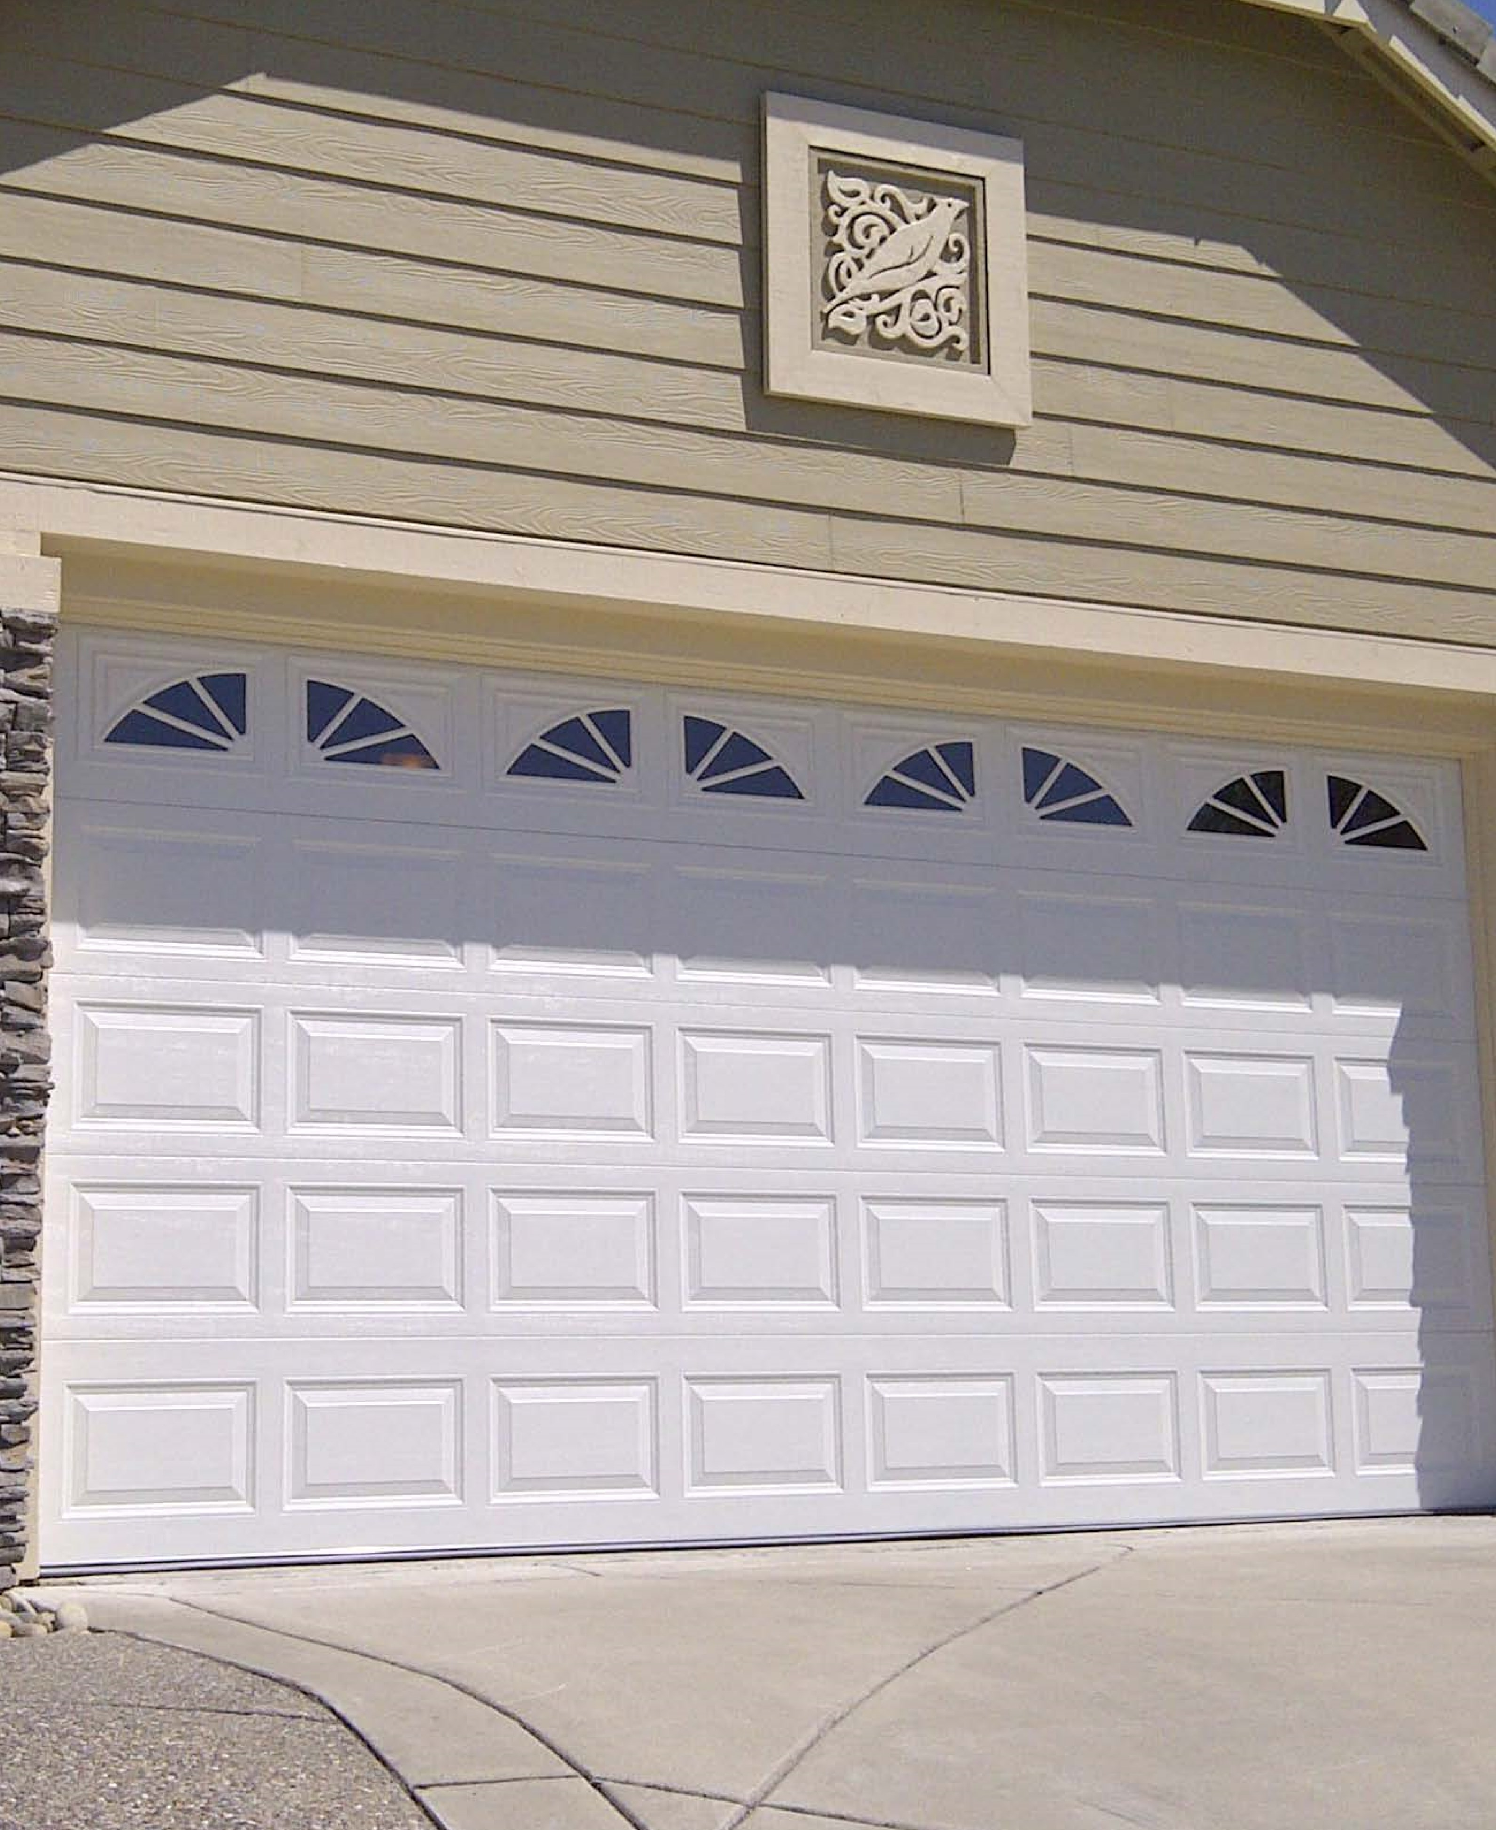
18

SECTOR RESIDENCIAL
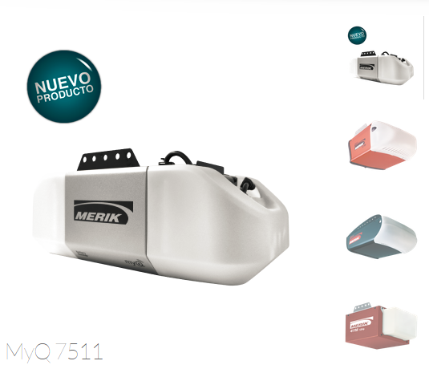
En su división residencial, contamos con gran experiencia y conocimiento de la más avanzada tecnología, los diseños más exclusivos y un portafolio de productos de la más alta calidad y variedad de diseños para satisfacer las necesidades y estilos de nuestros clientes.

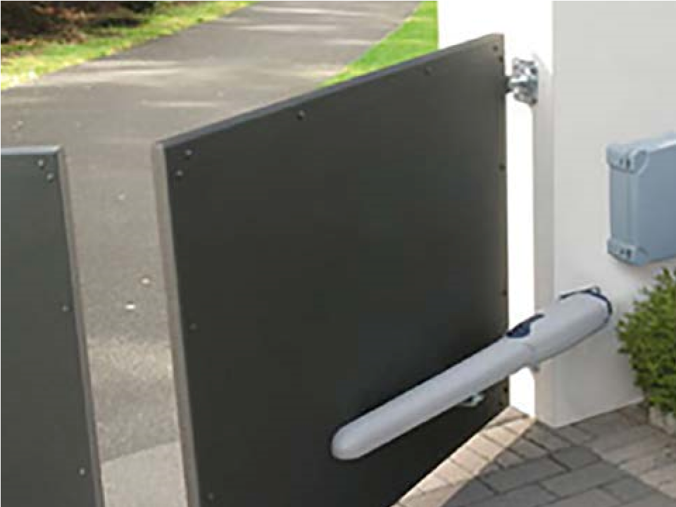
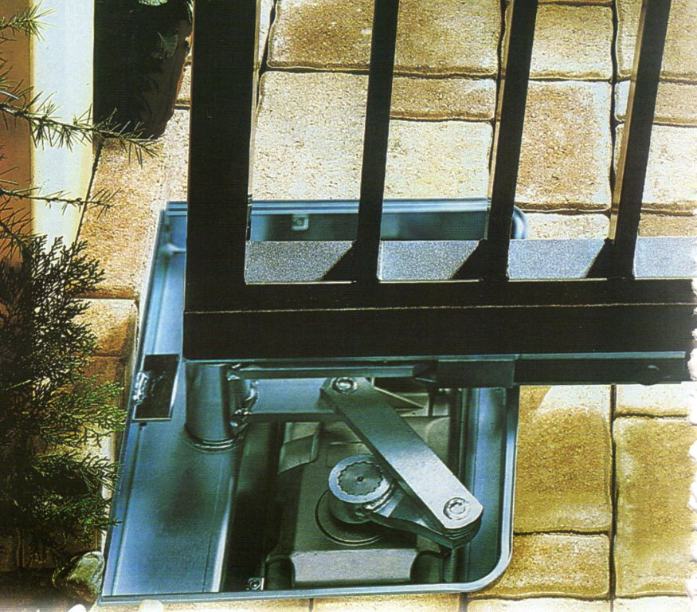
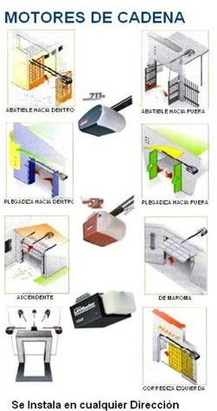

ABATIBLES, CORREDIZOS Y ENTERRADOS.

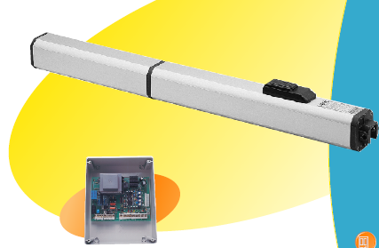
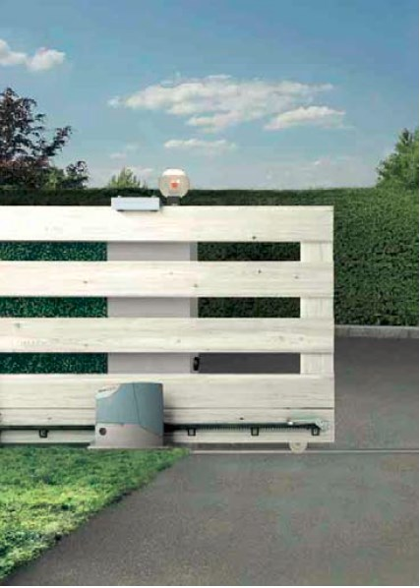
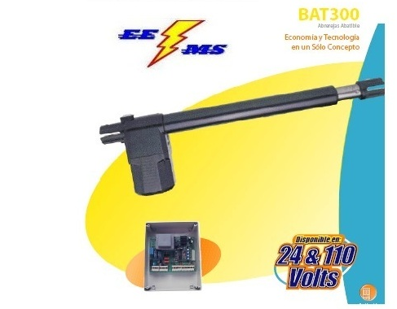

.

BARRERAS DE ESTACIONAMIENTO

SOMOS DISTRIBUIDORES DE LAS BARRERAS ELECTROMECÁNICAS MAUT 35 ELKA, NICE WILL4, CAME GARD 3, BARRERA HIDRÁULICA 620SR MARCA FAAC PARA AUTOPISTAS, GARITAS, ADUANAS O ACCESOS DE USO INTENSIVO.
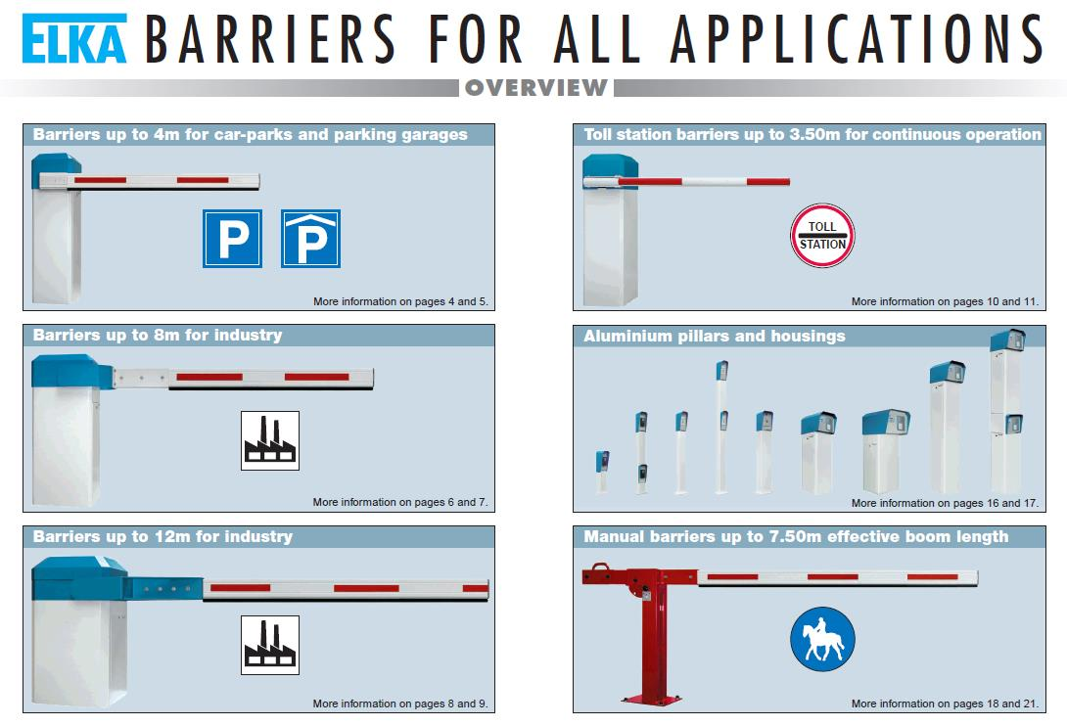
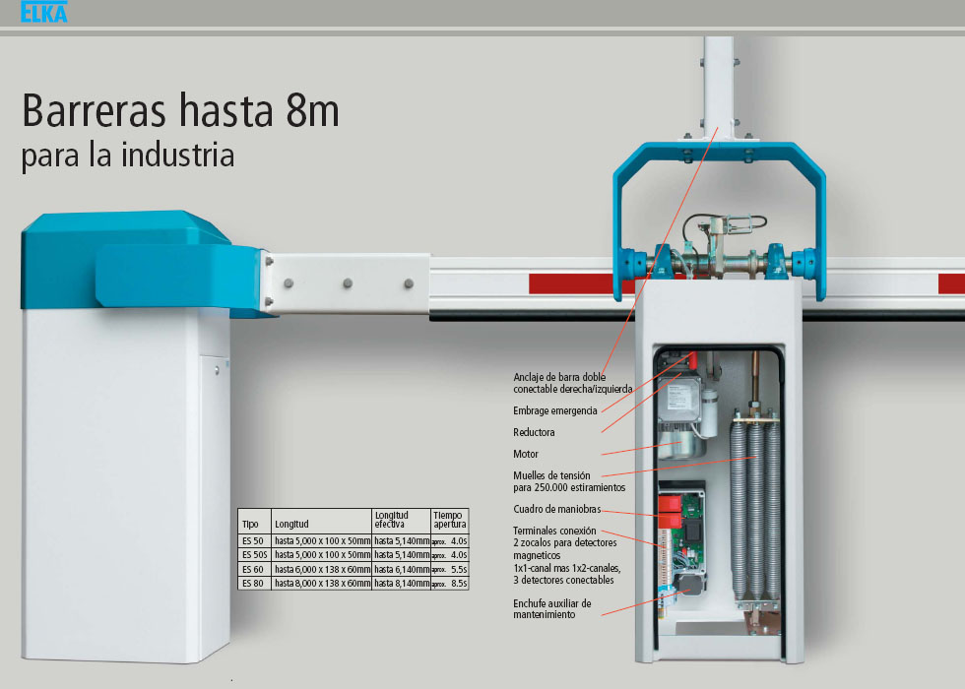
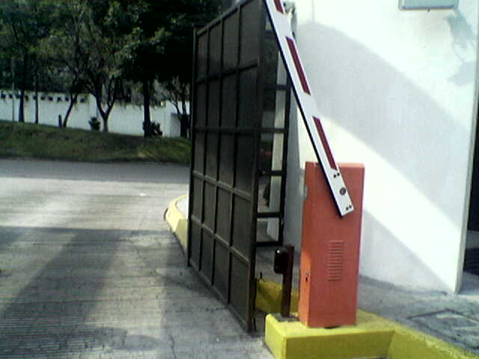
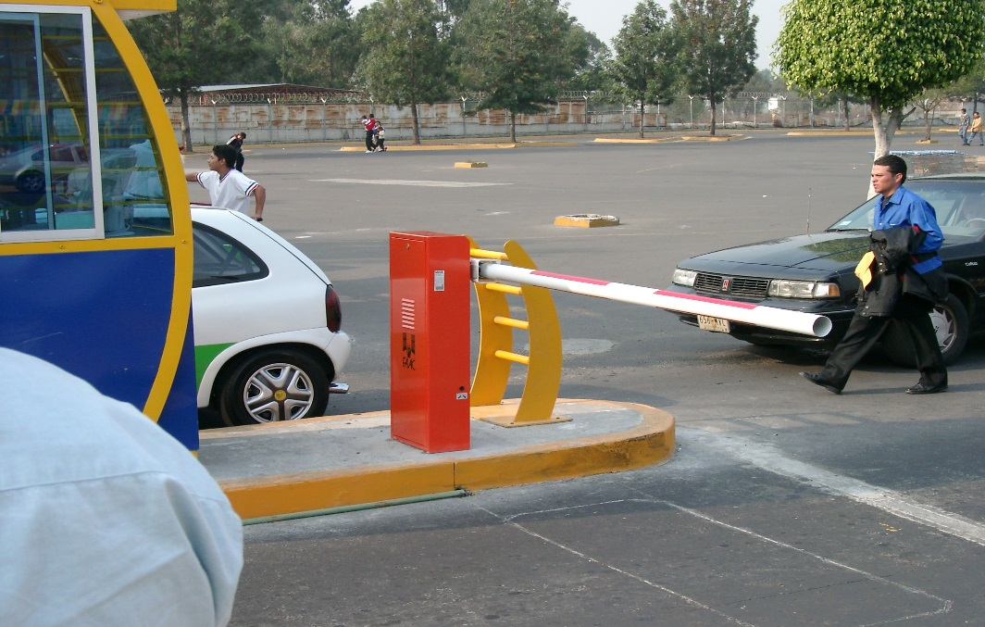
BARRERAS HIDRÁULICAS FAAC 615, 620, 640, 620SR

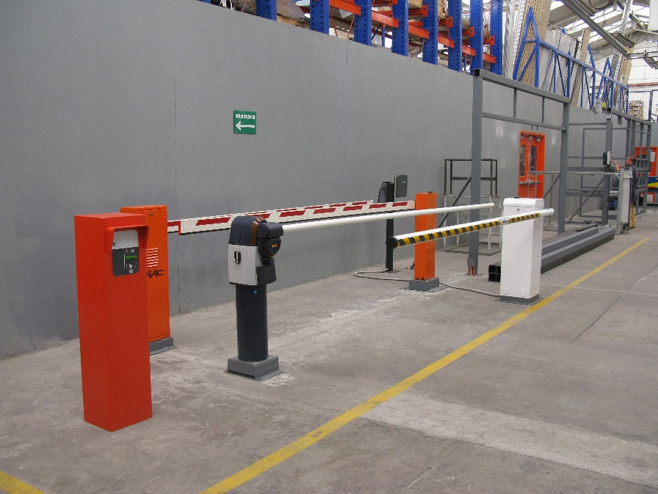
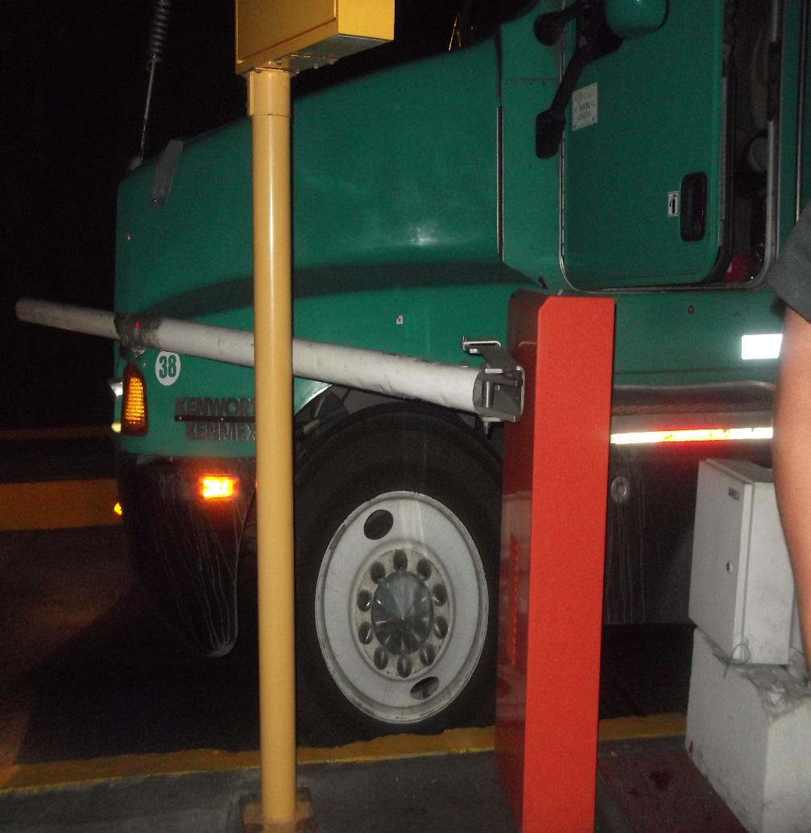

CAME GARD 3, 4 Y 8 M
NICE WIIL Y SIGNO 3,4,6 Y 8 METROS

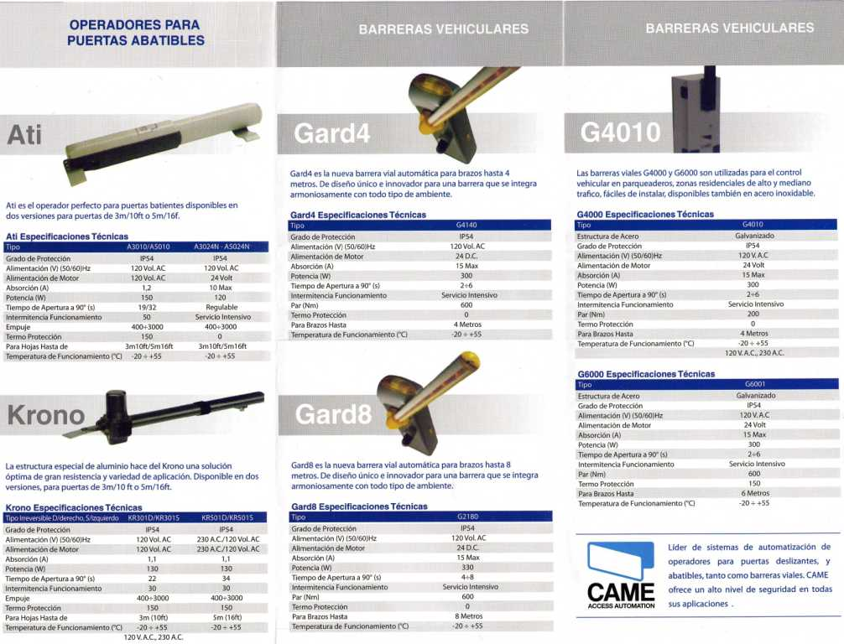
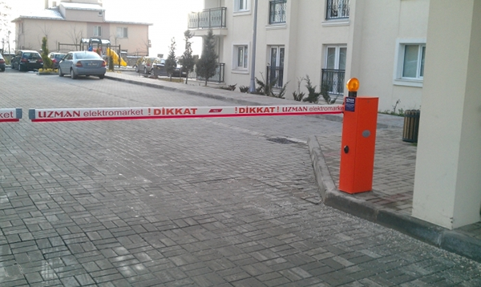

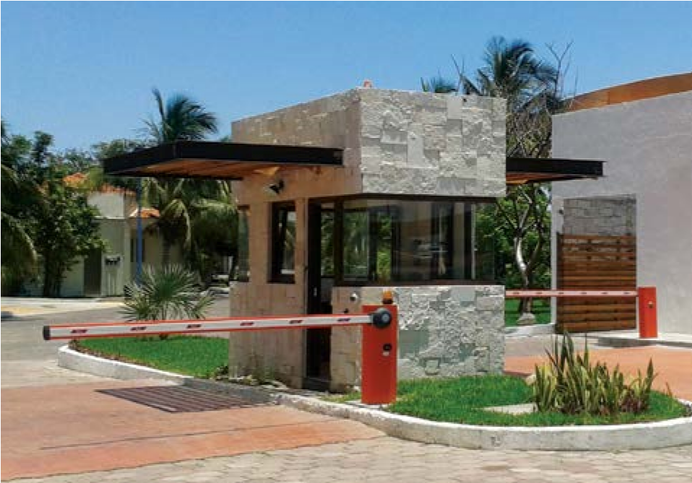

CCTV para TODAS las APLICACIONES,
HD, HDCVI, HDTVI E IP. APLICACIONES: RESIDENCIAL, COMERCIAL, AUTOTRANSPORTE, AUTOBUSES, CORPORATIVOS, ETC. Marcas: vivotek, dahua, saxxon, avtech, Bosch, axis, entre otras.

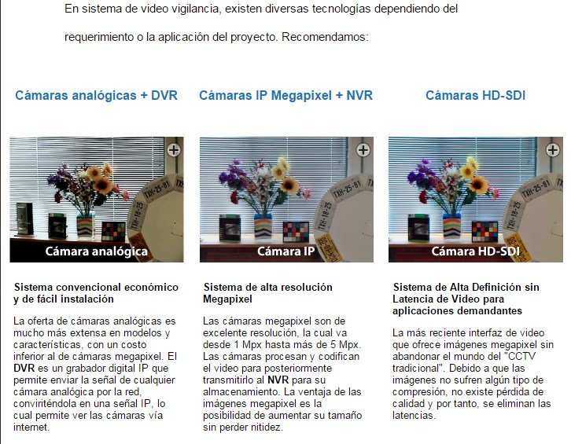

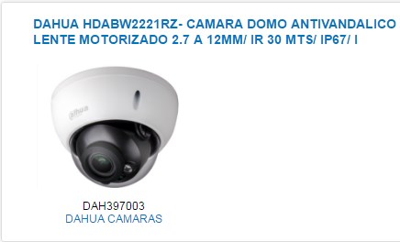

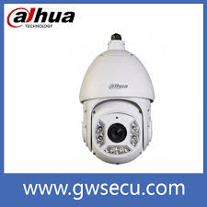

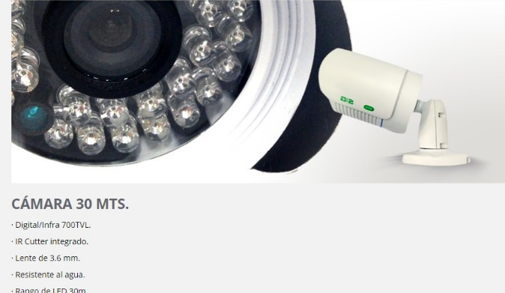
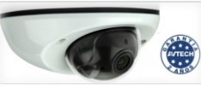

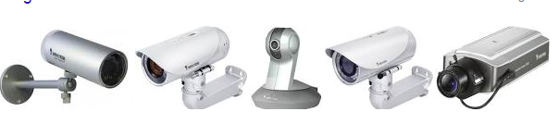
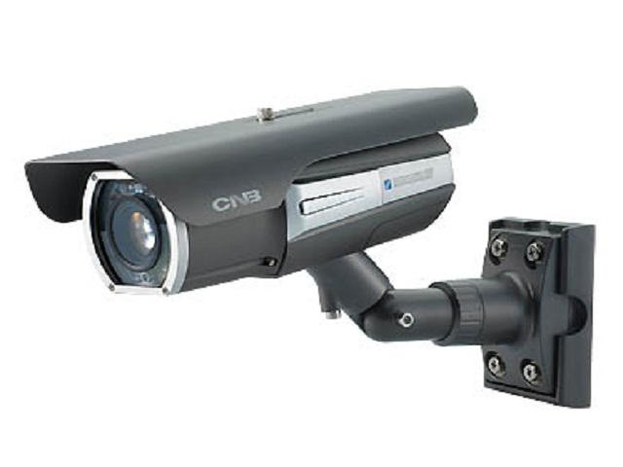
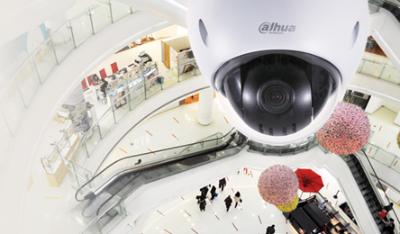

Sistemas completos de control de acceso vehicular y peatonal.

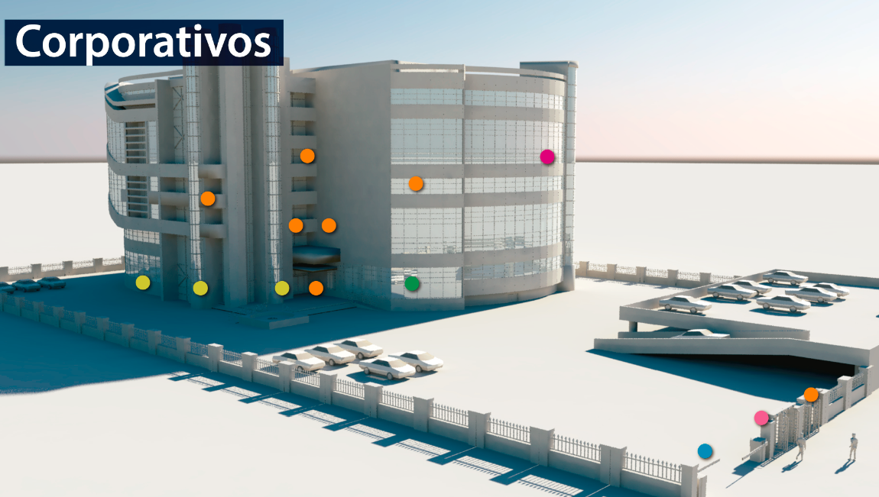

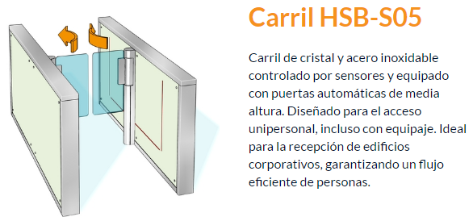
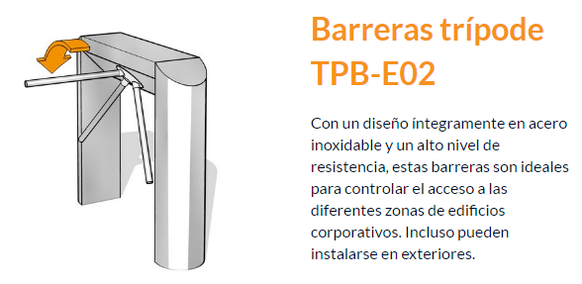

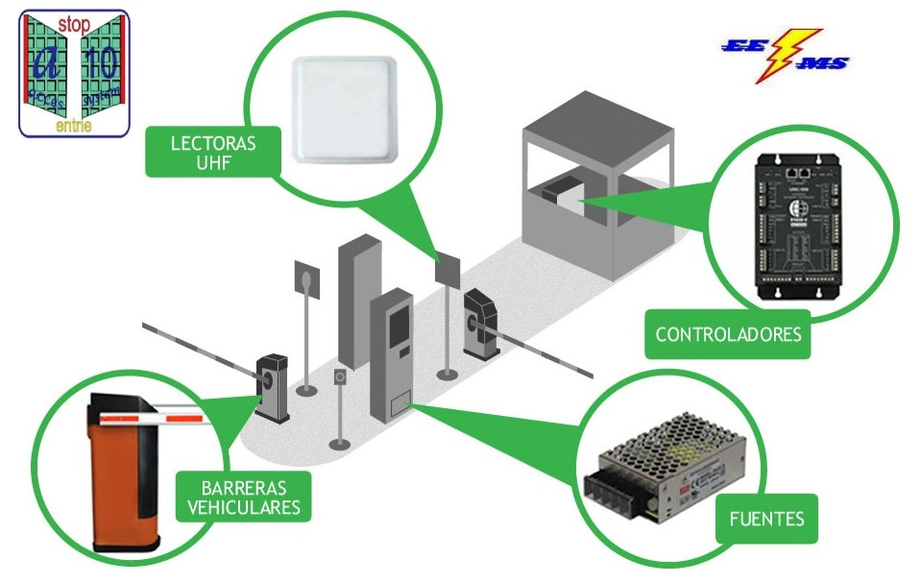

http://www.a10sistemasdeacceso.com.mx
e-mail: ventas@a10sistemasdeacceso.com.mx
a10sistemasdeacceso@gmail.com
eemysautomatismos@gmail.com

